Menurut saya attribut onclick pada check box boleh atau cocok di gunakan pada saat proses meminta persetujuan user, karena biasanya saat kita belum mencetang checkbox persetujuan tombol untuk ke langkah selanjutnya akan di disable, ketika checkbox sudah di centang barulah tombol bisa di gunakan (enable).

Checkbox = false

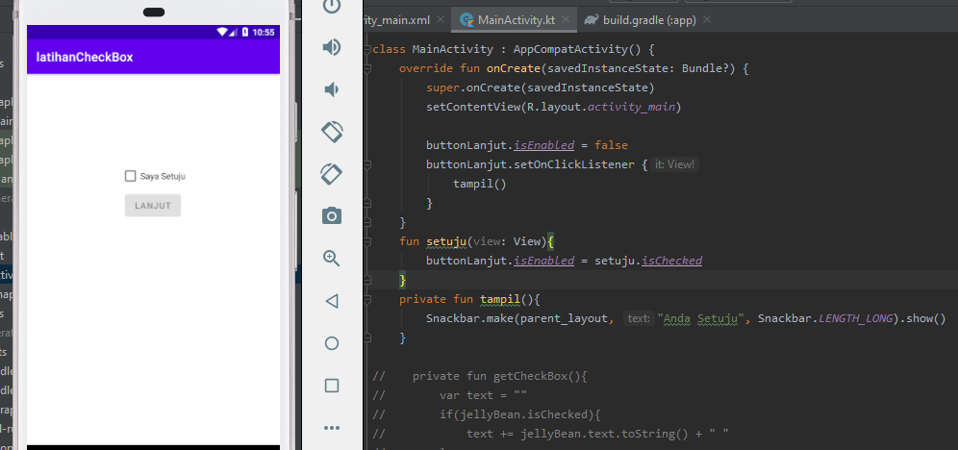

Checkbox = true

